تقرير عن المؤتمر الاول لمركز بحوث البيئة "البيئة والتنمية المستدامة"
عقد مركز بحوث البيئة في الجامعة التكنلوجية مؤتمره الاول "البيئة والتنمية المستدامة" في الفترة 29-30/12/2013 على قاعة المسرح في رحاب الجامعة. وقد انعقد المؤتمر برعاية معالي وزير التعليم العالي والبحث العلمي الأستاذ علي محمد الحسين الاديب المحترم وبحضور السيد رئيس الجامعة التكنولوجية الاستاذ الدكتور امين دواي ثامر المحترم. وتوزعت فعاليات المؤتمر على يومين، وذلك من خلال جدول أعمال ، ابتدأ بالسلام الجمهوري وتلاوة عطرة من القران الكريم, ثم كلمة السيد رئيس الجامعة الاستاذ الدكتور امين دواي (رئيس اللجنة التحضيرية) رحب فيها بجميع الحاضرين. وقد حضر حفل الإفتتاح 377 شخصا يمثلون هيئات ومؤسسات ومنظمات حكومية إضافة إلى الباحثين والباحثات من مختلف الجامعات في القطر ومحاضرين قدموا من الولايات المتحدة الأمريكية وبريطانيا.
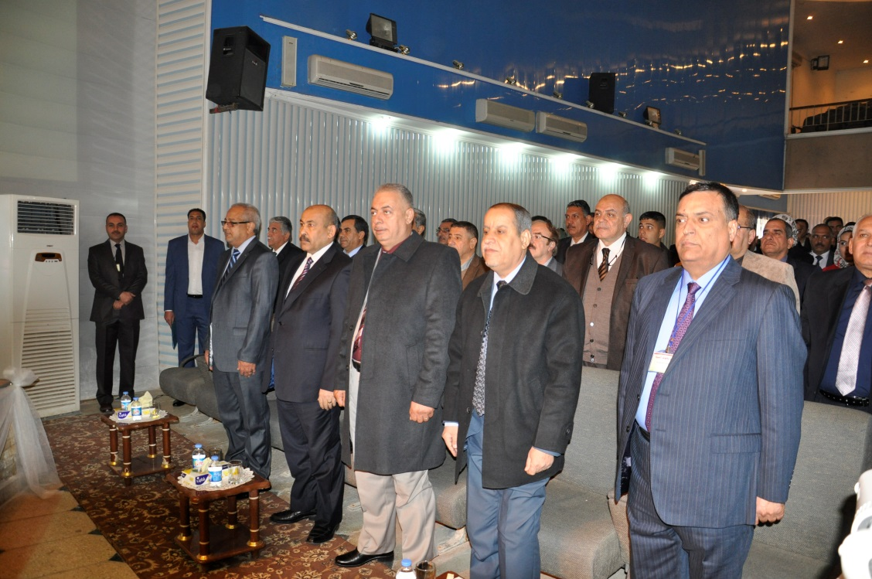

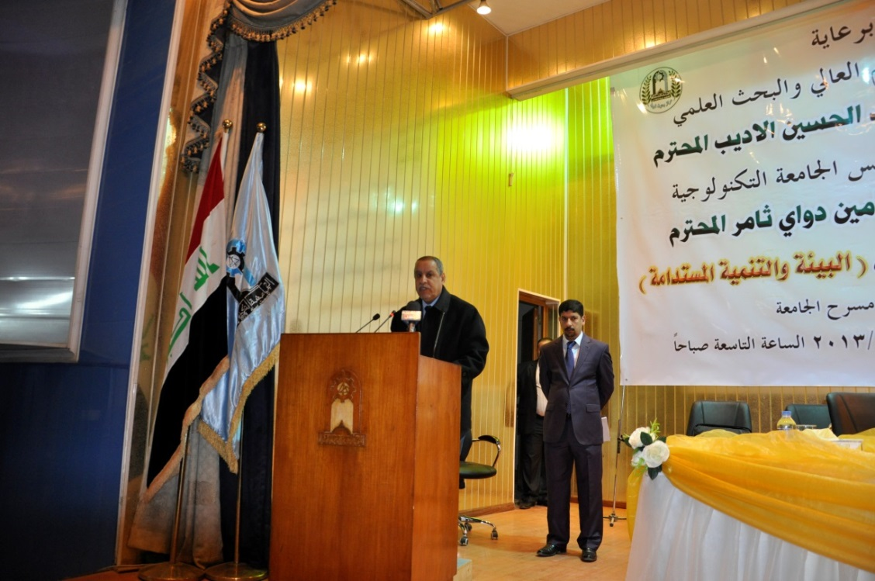

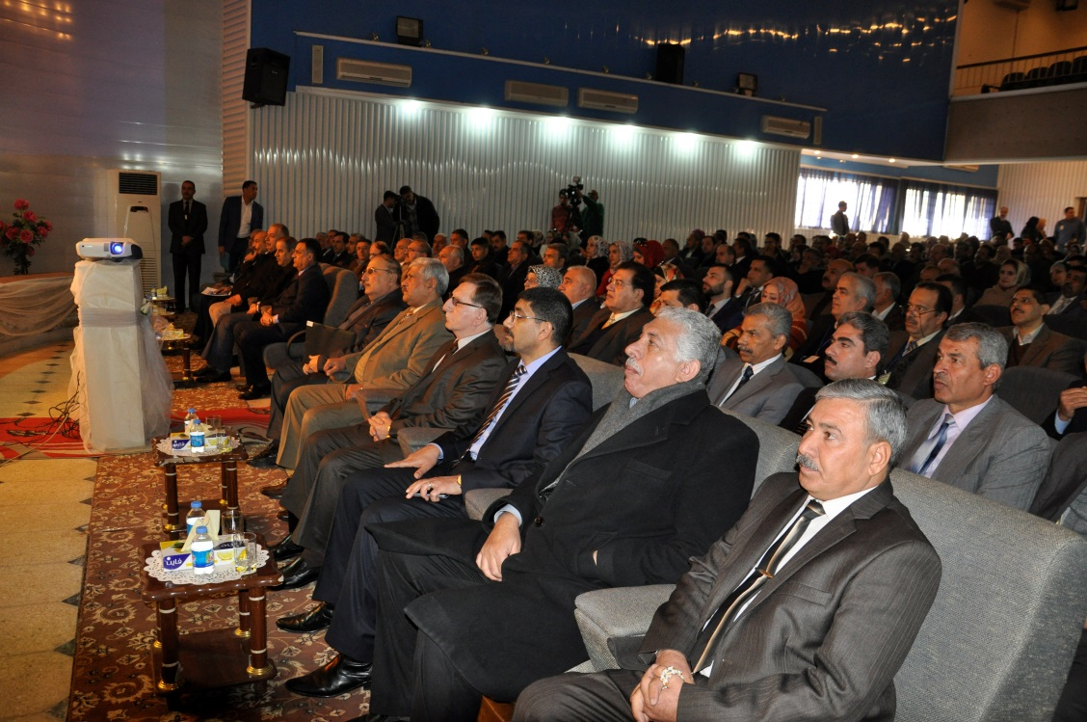

وابتدأت فعاليات المؤتمر العلمية بالحلقة النقاشية "الحي المستدام" بمشاركة عدد من الباحثين في مجال الاختصاص.

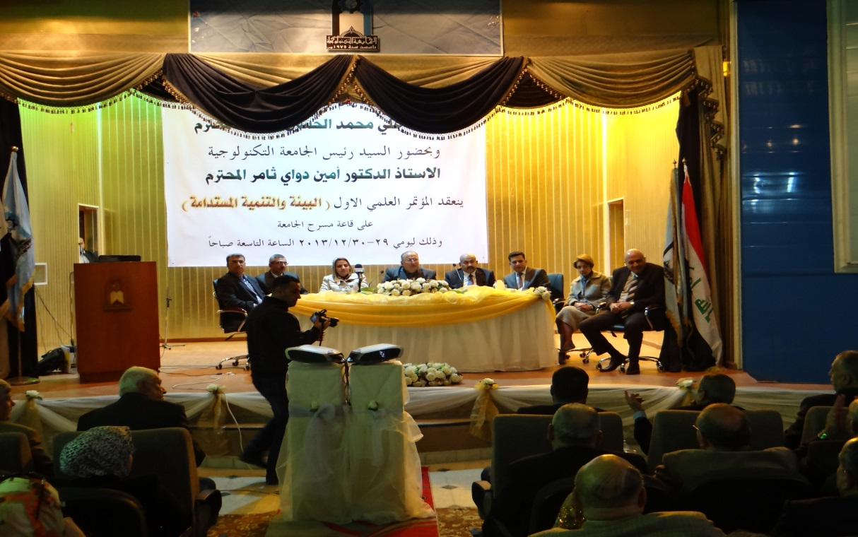

وبعد الاستراحة بدأت فعاليات الجلسة الاولى برئاسة الاستاذ الدكتور محمد يحيى العاني, بالمحاضرة المفتاحية
“Recent advances in processes for sustainable energy and environment”
القاها الاستاذ الدكتور مثنى الدهان من جامعة ميزوري-الولايات المتحدة الامريكية ثم تم عرض مجموعة من البحوث العلمية المتخصصة في المجالات البيئية لعدد من الباحثين المشاركين من جامعات القطر واختتمت اعمال اليوم الاول بوجبة غداء اقيمت على شرف الحاضرين في قاعات المركز.

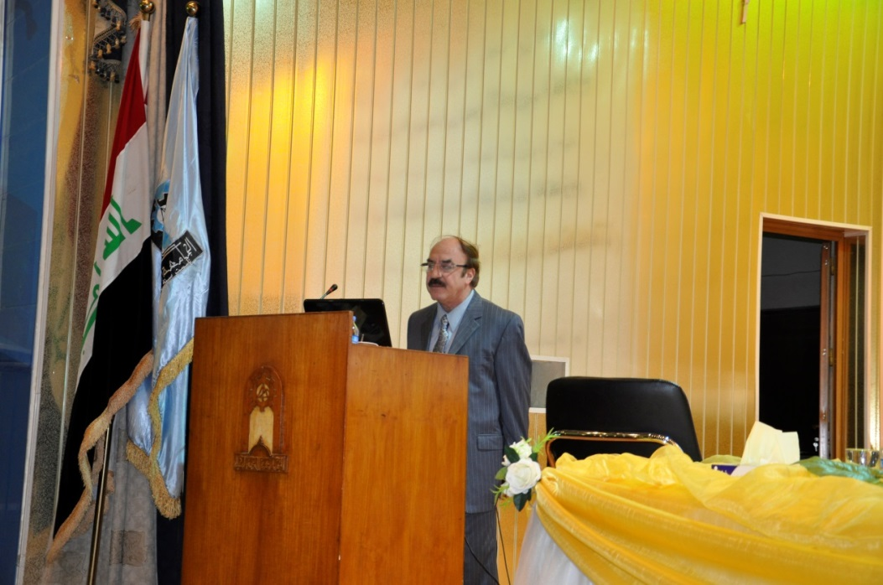

وكانت جلسات اليوم الثاني من المؤتمر قد اشتملت على القاء العديد من البحوث العلمية على قاعتي المركز وبواقع جلستين في كل قاعة. وترأس الجلسة الاولى في القاعة الخضراء الاستاذ الدكتور شاكر المشهداني كما تولى رئاستها في القاعة الزرقاء الاستاذ الدكتور عبد الرزاق طارش. وفي الجلسة الثانية والأخيرة من أعمال اليوم الثاني فقد تولى رئاسة الجلسة في القاعة الخضراء الاستاذ الدكتور فكرت مجيد حسن وفي القاعة الزرقاء تولى رئاسة الجلسة الاستاذ الدكتور حسين عبد المنعم داود.

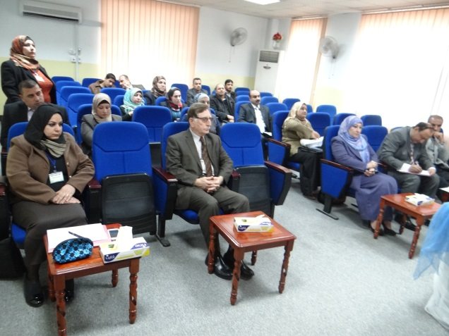
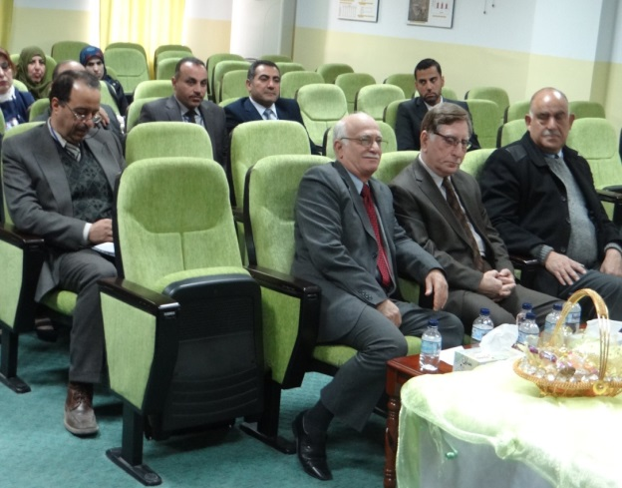
وانهى المؤتمر اعماله بجلسته الختامية ورفع المشاركون عدد من التوصيات التي اكدت على:
- ضرورة تشكيل فريق عمل من ذوي الخبرة والاختصاص في الجامعة وممثلي المؤسسات التنفيذية ذات العلاقة لبلورة فكرة الحي المستدام وامكانية تطبيقها.
- ضرورة المساهمةالفاعلة في عام البيئة 2014 والتخطيط للانشطة العلمية والبحثية في مختلف مجالات البيئة وتفعيل مخرجاتها ذات الطبيعة الميدانية والتطبيقية.
- الايعاز الى الجهات التنفيذية للتعاون مع المؤسسات البحثية والاكاديمية في الجامعات العراقية للافادة من البحوث والدراسات المتعلقة بالملوثات وسبل معالجتها والسيطرة عليها.
- تحويل ثقافة الوعي البيئي الى مبادئ سلوكية لدى شرائح المجتمع المختلفة عن طريق مناهج تهدف الى حماية وتحسين واستدامة البيئة وتعزيز روح المواطنة.
- اعتماد منهج لعام البيئة وفقاً لرؤية التنمية المستدامة, ابتداءً من رياض الاطفال صعودا الى المراحل التعليمية اللاحقة.
- اعتماد برامج تطبيقية توعوية بيئية باشراك منظمات المجتمع المدني ومختصين ولشرائح مجتمعية مختلفة ولفئات عمرية مختلفة وللجنسين.
- تفعيل الاجراءات القانونية وبشكل مهني حيال المخالفات البيئية ورصدها من قبل الجهات المختصة, واعطاء الصلاحيات المناسبة لعمل الشرطة البيئية.
- الزام المؤسسات الحكومية والمختلطة والقطاع الخاص بتقديم تقرير الاثر البيئي وللمشاريع القائمة او تحت التنفيذ او المخططة.
- المراقبة التامة لموضوع ادارة النفايات وتوجيه ذلك من قبل وزارة البيئة بالتنسيق مع اقسام البيئة في كافة الوزارات واعطاء دور لمنظمات المجتمع المدني في ذلك.
وقام السيد رئيس الجامعة بتوزيع الشهادات التقديرية على اعضاء اللجان التي قامت بالاعداد والاشراف على المؤتمر. كما ستقوم اللجنة العلمية للمؤتمر بارسال البحوث العلمية المشاركة الى مجلة الهندسة والتكنلوجيا لغرض نشرها في عدد خاص بالمؤتمر.

